1. |  | Generelle spørgsmål
1.01 |  | Er der taget højde for tolerancer i facadeelementernes udførsels- og montagetolerancer, herunder for vindueshullers flugt lodret og vandret.  Se ww.tolerancer.dk
1.02 |  | Er der ved vindueshuller i facadeelementer afsat større udsparinger +30 mm (som anført i www.tolerancer.dk) for at give mulighed for mere nøjagtig montage af vinduer og døre, lodret/vandret, i etagebyggeriet
1.03 |  | Rum med to uafhængige flugtveje, og hvor redningsåbning ikke er nødvendig.  I rum, hvor redningsåbninger udelades, skal man være opmærksom på, at det kan være nødvendigt at etablere mulighed for udluftning af røg for at tilgodese redningsberedskabets indsatsmulighed.
 |  | 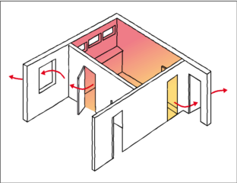
2. |  | Vinduer
2.01 |  | Er der, ved vindueshuller i facadeelementer afsat større udsparinger +30 mm (som anført i www.tolerancer.dk) for at give mulighed for mere nøjagtig montage af vinduer og døre, lodret/vandret, i etagebyggeriet
2.02 |  | Er placeringen af vinduer i lysningsåbninger kordineret, så der er montageunderlag for fastgørelsen af vinduerne samt vederlag for korrekt udført fugearbejdet

2.03 |  | Er enkelte eller alle vinduer flugtvej, og er størrelserne for flugtvejsåbninger, samt placering, højde max 1,2 m over gulv, rigtig
 |  | 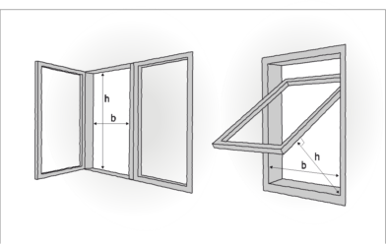
 |  | En redningsåbning er typisk et vindue i en ydervæg. Redning af personer gennem en redningsåbning kan lade sig gøre, hvis den har en fri højde og bredde på tilsammen 1,5 meter, hvor højden er mindst 0,6 meter og bredden mindst 0,5 meter.
2.04 |  | Er der i projektet beskrevet hvilken tæthedsklasse jf. standarden vinduerne skal opfylde. Vær opmærksom på, at hvor tæthedsklasse for vinduerne lav, vil dette forhold skærpe kravene yderligere til øvrige lufttæthedsarbejder.
3. |  | Døre
3.01 |  | Er der ved dørhuller i facadeelementer afsat større udsparinger +30 mm (som anført i www.tolerancer.dk) for at give mulighed for mere nøjagtig montage af vinduer og døre, lodret/vandret, i etagebyggeriet
3.02 |  | Er placeringen af døre i lysningsåbninger kordineret, så der er montageunderlag for fastgørelsen af dørene samt vederlag for korrekt udført fugearbejdet
3.03
4. |  | Ovenlys
4.01 |  | Er ovenlysene flugtvej og har de den korrekte størrelse
4.02 |  | Er ovenlysene placeret i rigtig højde, max 1,2 m fra gulv til underkant af redningsåbninger. Alternativt kan  der f.eks. etableres et fast trin eller andet, så redningsåbningen kan nås indefra
4.03 |  | Er sammenbygning med damspærren i bygningslufttæthedsplan beskrevet og tegnet, så det er bygbart
4.04 |  | Er der monteret fast underlag over og under ovenlys til sammenbygning med undertag
4.05
5. |  | Facadepartier
5.01 |  | Ved hele facadepartier mellem sokkel og etagedæk, etagedæk/etagedæk, er der taget højde for etagernes udførsels- og montagetolerancer således, at der er montageplads – men også efterfølgende tætnings-mulighed for lufttæt facade
5.02 |  | Er der taget hensyn i projektet til pilhøjden og dennes tolerancer, hvor hele facadepartier monteres parallelt med dækelementernes spænd  Se www.tolerancer.dk
5.03 |  | Er der i projektet tydeligt klargjort hvordan facaderne samles lodret forbi etagedæk og vandret forbi lejlighedsskel, således at fugtforholdene, lufttæthedskrav og varmeisolering kan opfyldes
5.04 |  | Er facadepartierne dimensionerede for de aktuelle vindbelastninger
5.05 |  | Er der klargjort for montageforhold med tilhørende specifikationer og styrkekrav
5.06
6. |  | ANDET
6.01 |  | ER der stillet særlige krav til vinduesrudernes opbygning, fx:  - Varm kant  - Farve på kant  - Solfilter eller andre belægninger.  - Andre forhold
6.02 |  | Er der i projektet stillet krav om sikkerhedsglas ved vinduer og døre til flerbruger arealer og bygninger
 |  | Er der i projektet stillet krav om sikringsglas ved vinduer og døre og har virksomheden de nødvendige certifikater til at kunne monterer disse elemente.

